TOPLAMA İŞLEMİNDE VERİMEYEN TOPLANANI BULALIM
Bir toplama işleminde verilmeyen toplananı bulmak için çıkarma işlemi yaparız.
1.toplanan + 2.toplanan = Toplam
Toplam – 1.toplanan = 2.toplanan bulunur
Toplam – 2.toplanan = 1.toplananı bulunur
Aşağıdaki örnekleri inceleyerek diğer işlemleri de biz yapalım.

356 566  + . . . - 356  566 210 | . . . . . .  + 326 - . . .  798 . . .
363 . . .  + . . . - . . .  809 . . . | . . . . . .  + 162 - . . .  632 . . .
307 . . .  + . . . - . . .  528 . . . | . . . . . .  + 212 - . . .  795 . . .
512 . . .  + . . . - . . .  978 . . . | . . . . . .  + 145 - . . .  388 . . .

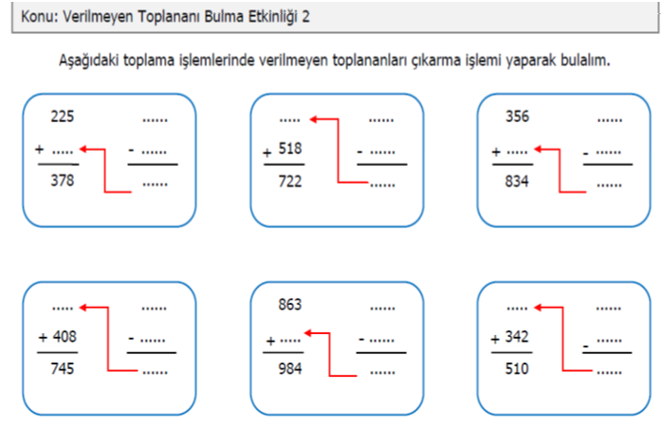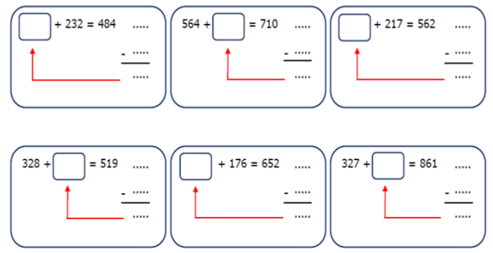CUMHURİYET BAYRAMI (29 Ekim)
Cumhuriyet ilan edilmeden önce, devletimizin adı Osmanlı Devleti idi. Osmanlı Devleti padişahlar tarafından yönetiliyordu. Yönetim çoğu zaman babadan oğula geçerdi. Devlet işlerinde tek söz sahibi padişahtı.
Osmanlı Devleti I. Dünya Savaşı’ndan yenik ayrıldı. Savaşı kazanan devletler yurdumuzu işgal etmeye başladılar. Ulusuna inanan, güvenen Mustafa Kemal Paşa, 19 Mayıs 1919'da Samsun'a gelerek Kurtuluş Savaşı’nı başlattı. Mustafa Kemal Paşa "Tek bir egemenlik var, o da Milli egemenliktir. Ülkeyi yine ulusun kendi gücü kurtaracaktır." diyordu. Kurtuluş Savaşı ile yurdumuz işgalden kurtarıldı ve yeni bir devlet kuruldu. Ulusumuz özgürlüğüne kavuştu. Ulu Önderimiz Mustafa Kemal, en iyi yönetim şeklinin cumhuriyet olduğunu düşünüyordu. Yeni kurulan devletin yönetim şeklinin cumhuriyet olmasını istiyordu. Çünkü Türklerin yapısına en uygun olan yönetim şekli cumhuriyetti. Bu düşüncesini yakın arkadaşlarına da anlattı. Arkadaşları da bu düşünceyi onayladılar. Bunun üzerine devletin şeklinin cumhuriyet olması için Türkiye Büyük Millet Meclisi’ne bir yasa teklifi verildi. Bu yasa 29 Ekim 1923’te Türkiye Büyük Millet Meclisi tarafından kabul edildi. Devletimizin adı Türkiye Cumhuriyeti Devleti oldu. Atatürk Türkiye Cumhuriyeti’nin ilk cumhurbaşkanı oldu. Cumhuriyetin ilanı tüm yurtta sevinç ve coşkuyla karşılandı.
Her yıl olduğu gibi bu yıl da bizlere emanet edilen cumhuriyetimizin 102. yılını yine büyük bir sevinç ve coşkuyla kutlayacağız. Nice 102. yıllara…

Aşağıdaki sözcüklerin anlamlarını sözlüklerinizden bulup yazın. Sözcükleri birer cümle içinde kullanın.
Cumhuriyet:………………………………………………………………………………
Cümle:………………………………………………………………………………………
Egemenlik:…………………………………………………………………………………
Cümle:………………………………………………………………………………………
Özgürlük:……………………………………………………………………………………
Cümle:………………………………………………………………………………………
Önder:………………………………………………………………………………………
Cümle:………………………………………………………………………………………

Aşağıda Kemal ile Ezgi‘nin konuşmalarındaki boşlukları doldurun.


Osmanlı Devleti ………… ..........……… Savaşı’nda yenilince savaşı kazanan devletler yurdumuzu işgal ettiler.

Cumhuriyet ilan edilmeden önce devletimizin adı …………… …..……….. idi.

Devletimizin yönetim şeklinin Cumhuriyet olması için
………………’ne yasa teklifi verildi.

Ulu Önderimiz Mustafa Kemal, ……………………… tarihinde,
…………………’a gelerek
Kurtuluş Savaşı’nı başlattı.

Cumhuriyetin ilanından sonra devletimizin adı; ……………….
……………………… oldu.

Cumhuriyet …………………
tarihinde ilan edildi.

İlk cumhurbaşkanımız ……………… ………………
…………………….’tür.

Bu yıl cumhuriyetin ilanının ………….. yılını kutlayacağız.

